Задачи по генетике(прфильный уровень)
Работы принимаются до 3 апреля.

.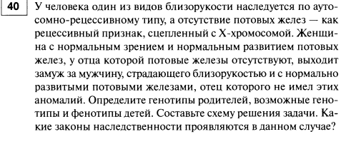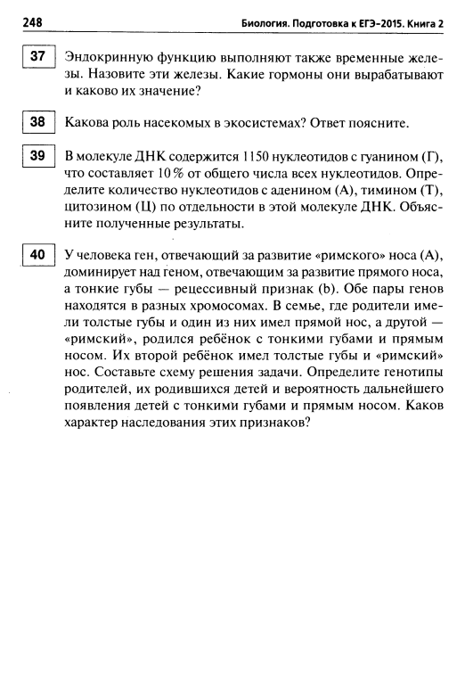
5баллов
2.
5 баллов
1

